JSON 编辑器

**设计说明文档**

**作者**：Li, Shiru **编写于**：2020-04-19 **源码**：https://github.com/LeeSally/JsonEditor

目录

1. 概述 2

2. 界面设计 2

3. 功能详解 3

3.1. 输入文本值 3

3.2. 生成JSON树 3

3.2.1. 叶子节点 4

3.2.2. 分支节点 6

4. 程序设计 9

4.1. 逻辑概述 9

4.2. React组件结构 9

# 1. 概述

JSON编辑器可将用户输入的JSON字符串，解析成JSON数组对象，并生成对应的树状结构图形化元素。在此JSON树状结构中，可由用户进一步添加\编辑\删除\转换JSON节点，同时联动更新文本框中的JSON字符串的值。

# 2. 界面设计

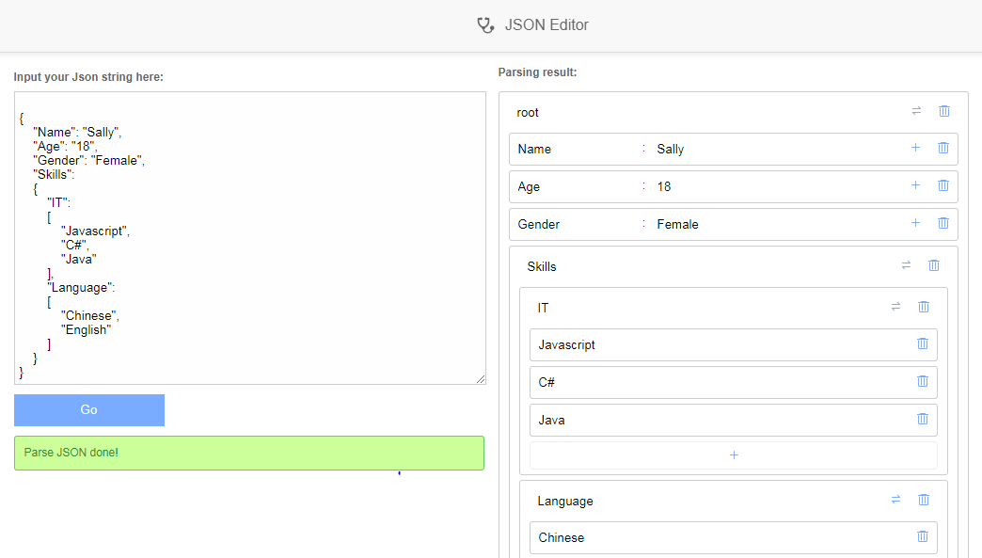

# 3. 功能详解

## 3.1. 输入文本值

在左侧文本框中输入JSON数组字符串值，并单击下方按钮 "Go"

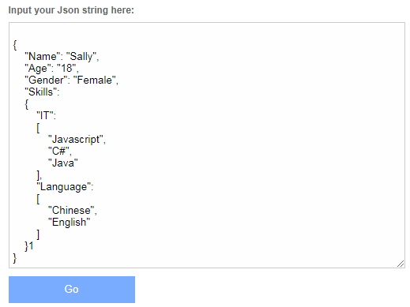

若输入的字符串是不正确的JSON数组，则在提示框中会显示相应的解析错误消息：



若输入的字符串值是有效的JSON数组，则在提示框中会显示解析成功：



## 3.2. 生成JSON树

右侧界面会显示解析后的相应JSON树，显示效果如下：

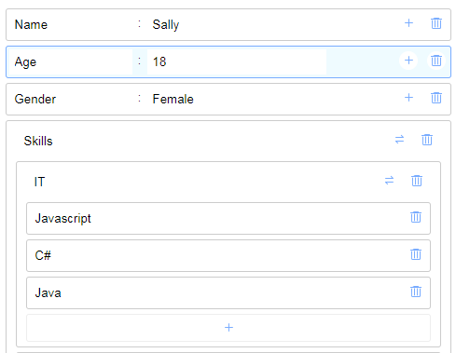

在此JSON树中，用户可对各JSON节点进行新增、编辑、删除、转换操作，并且会联动改变用户输入的文本框中。不同功能按钮如下：

|  |  |
| --- | --- |
|  | 删除当前节点及其子节点 |
|  | 对该节点添加子节点 |
|  | 将当前节点转换成不同类型：数组节点 与 对象节点 之间相互转换 |

### 3.2.1. 叶子节点

叶子节点表示该节点是树状结构的**末端**节点，叶子节点还分为 "数组叶子" 和 "对象叶子"。叶子节点的右侧功能按钮区中，点击按钮 [] 可**删除**当前节点，点击按钮 [] 即可对该节点**新增**子节点。

1） 对象叶子节点： 是一对简单**键值对**，键和值分别显示为左右两个文本框中。



2） 数组叶子节点：是一个简单**数组项**，包含于一个数组中，每一个数组项占据一行文本框。



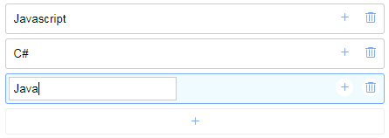

其中，对叶子节点新增子节点时，默认将该节点的值转成一个**子数组**，如下所示：

原节点为一个键值对 "Gender - Female"



点击按钮 [] 后，在该节点中新生成了一个子数组，原值"Female"将作为新数组的首个数组项。

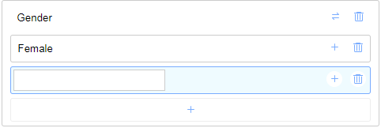

用户可在新增的第2行文本框输入第2个数组项的值，也可点击最下方的按钮 [] 继续**新增**数组项：

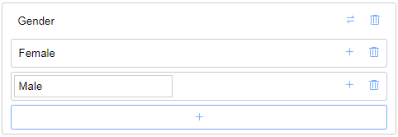

### 3.2.2. 分支节点

分支节点表示该节点是树状结构的**非末端**节点。在分支节点的功能按钮区中， 点击按钮 [] 可**删除**当前节点，点击按钮 [] 即可将当前节点**转换**成不同类型。点击最下方的按钮 [] 即可对该节点**新增**同类型的子节点。

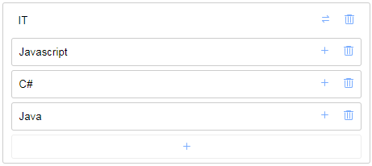

**1) 新增子节点：**

若该节点为数组，则点击按钮[]后直接增加子节点数组项元素。若该节点为**键值对**，在新增时需先验证输入的"键"是否有效，用户需在弹出对话框中输入需要新增的键名称:

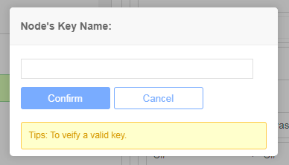

点击 [ Confirm ] 按钮后，即可验证此**键**名称在当前节点中是否有效，如若该键名称已存在于当前节点则将提示用户并阻止新增:

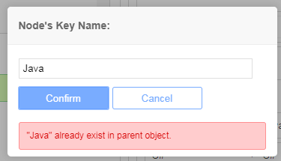

若输入的键名称有效，则将新增一个以此键名称命名的**键值对**，但"**键**"在创建后不得更改，只可更改"**值**"。

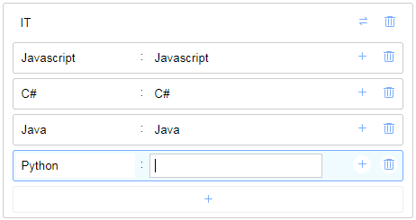

**2) 转换：**

可将分支节点在"数组"和"键值对对象"两个类型之间相互转换：

- 若当前分支节点的值为一个**数组**，则可将其转换为一个**键值对集合**。其中转换成的新键值对中 "**键"** 和 **"值"** 默认均由原**数组项值**填充，其中"**键"**不得修改。

- 若当前分支节点的值为一个**键值对集合**，则可将其转换为一个**数组**。其中默认将原键值对的"**值**"填充新数组的**数组项值**。

示例如下：

原分支节点的值是一个数组：

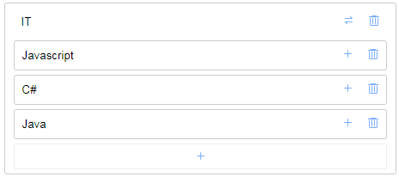

点击按钮[] 转换后，该数组转变成了一个键值对集合：

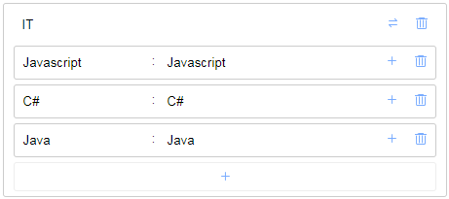

* 由于时间关系未进一步设计，此处可增加功能由用户进一步选择所需转换的是"键"还是"值"。

# 4. 程序设计

## 4.1. 逻辑概述

用户输入的JSON文本值解析成JSON对象后，作为根节点开始，遍历展开每个子节点，判断：若为叶子节点，则进一步判断是**数组项**叶子还是**键值对**叶子，继而生成对应的图形界面组件；若为非叶子节点，则递归调用遍历展开函数并生成非叶子节点的界面组件。最终生成JSON树。

## 4.2. React组件结构

树状结构为若干React 组件的嵌套。

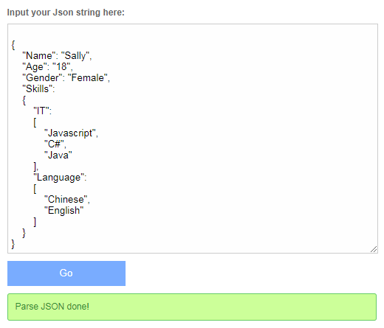

EditorTips

EditorBox

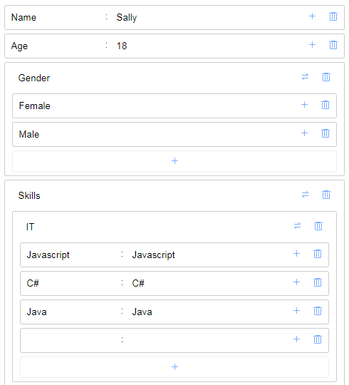

JsonNode

ArrLeaf

JsonLeaf